Домашнее задание №11-16

1. В бутылке объемом V = 1 л находится гелий при нормальном атмосферном давлении. Горлышко бутылки площадью S = 2 см² заткнуто короткой пробкой, имеющей массу m = 20 г. Если бутылка лежит горизонтально, то для того, чтобы медленно вытащить из ее горлышка пробку, нужно приложить к пробке горизонтально направленную силу F = 1 Н. Бутылку поставили на стол вертикально горлышком вверх. Какое количество теплоты нужно сообщить гелию в бутылке для того, чтобы он выдавил пробку из горлышка?
Ответ: 9 Дж.

2. Один моль одноатомного идеального газа переходит из состояния 1 в состояние 3 в соответствии с графиком зависимости его объёма V от температуры T (T₀ = 100 К). На участке 2 − 3 к газу подводят 2,5 кДж теплоты. Найдите отношение работы газа А₁₂₃ ко всему количеству подведенной к газу теплоты Q₁₂₃.
Ответ: ≈ 0,5.

3. Один моль идеального одноатомного газа переводят из состояния 1 с температурой T₁ = 300 К в состояние 2 таким образом, что в ходе процесса давление газа возрастает прямо пропорционально его объёму. В ходе этого процесса газ получает количество теплоты Q = 14958 Дж. Во сколько раз уменьшается в результате этого процесса плотность газа?
Ответ: в 2 раза.

4. На рисунке представлен график зависимости температуры образца от времени при постоянной мощности теплоподвода к нему. Известно, что удельная теплота плавления вещества равна 210 кДж/кг и что в начальный момент наблюдения образец находился в твердом состоянии. Рассчитайте удельную теплоемкость вещества образца в твердом состоянии.
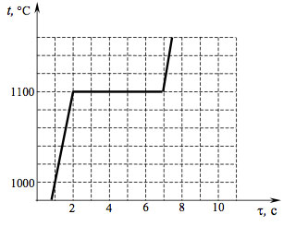
Ответ: 420 Дж/(кг^{.о}С)

5. В калориметре находилось 1 кг льда при температуре –5 °С. После добавления в калориметр 15 г воды в нём установилось тепловое равновесие при температуре –2 °С. Какова начальная температура добавленной в калориметр воды? Теплообменом с окружающей средой и теплоёмкостью калориметра пренебречь.
Ответ: 20 °С.

